低配版纯打击反制枪详细设计

|  |  |
| --- | --- |
| 拟 制 | 陈安东 |
| 审 核 |  |
| 会签 |  |
| 批 准 |  |

二Ο二三 年 七 月

**修订记录**

|  |  |  |  |  |
| --- | --- | --- | --- | --- |
| **修订版本** | **日期** | **作者** | **修改描述** | **备注** |
| V1.0 | 2023.07.30 | 陈安东 | 初始版本，纯打击枪软件架构和模块功能设计说明 |  |
|  |  |  |  |  |
|  |  |  |  |  |
|  |  |  |  |  |
|  |  |  |  |  |
|  |  |  |  |  |
|  |  |  |  |  |
|  |  |  |  |  |
|  |  |  |  |  |
|  |  |  |  |  |
|  |  |  |  |  |
|  |  |  |  |  |
|  |  |  |  |  |
|  |  |  |  |  |
|  |  |  |  |  |
|  |  |  |  |  |
|  |  |  |  |  |

目录

1 引言 1

1.1 目的： 1

1.2 范围 1

1.3 缩略语 1

1.4 参考资料 1

2 软件设计 2

2.1 软件设计概述 2

2.2 主要外设 4

2.3 射频控制模块 4

2.4 状态监测模块 5

2.5 存储模块 6

2.6 升级 6

# 引言

## 目的：

本文为低配版纯打击反制枪（简称反制枪，缩写SPS100）详细设计说明文档，适用于项目组开发和测试人员参考阅读。

## 范围

本文档只限于塞防科技项目组研发、测试、产品以及项目相关人员作为内部信息对齐使用，未经公司批准以及书面授权不允许任何人以任何形式对本文档复制、传播、改动。

## 缩略语

|  |  |  |
| --- | --- | --- |
| **缩略语** | **全称** | **描述** |
|  |  |  |

## 参考资料

|  |  |
| --- | --- |
| **名称** | **版本** |
|  |  |
|  |  |

# 软件设计

## 软件设计概述

下图为纯打击反制枪结构框图。



图1 结构框图

MCU型号为STM32H5,软件主要实现功能包括外设控制、射频控制模块，状态监测、数据存储以及升级功能。

软件流程框图如下：



状态监测模块每两秒执行一次，流程如下：



## 主要外设

反制枪主要外设有电池、射频功放、功能按钮、风扇、扳机、陀螺仪、LED灯板、电流监测芯片、温度监测芯片、GPS、GYRO，外部flash以及NTC温度传感器等，各个部分的连接关系如图3所示。



图3 反制枪组成及各模块连接关系

电池、电流监测芯片和电压监测芯片通过一路IIC控制；

射频功放通过特定IO口模拟相应时序控制；

按键和LED指示灯通过IO直接控制；

风扇通过PWM控制来实现调速；

NTC温度传感器通过一路ADC采样换算出温度值；

GPS和GYRO分别通过一路串口来控制；

存储模块选用一款GD的32Mflash，通过一路spi口控制。

软件框图如下：

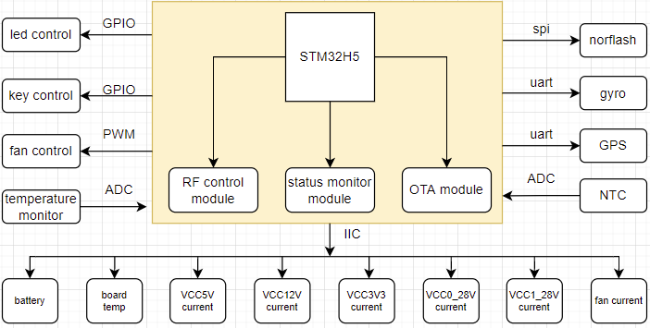

## 射频控制模块

射频功放频段有四路，分别是4-6G、800/900M、2.4G、1.1~1.7G，分别由PA1_CTR、PA2_CTR、PA3_CTR和PA4_CTR四路功放电源控制，其中1.1~1.7G频段VCO控制有GNSS 1.2G、GNSS 1.5G和RC 1.4G，三者不能同时开启，需要分时控制。

任意模式打击时PA4_CTR常开；

单独选择1.4G打击时，RC_1.4常开，GNSS_1.2和GNSS_1.5常关；

纯GNSS打击模式时，GNSS_1.2和GNSS_1.5按照下图左侧时序切换，RC_1.4常关；

同时选择GNSS和1.4G打击时，三个控制信号按照下图右侧时序切换。

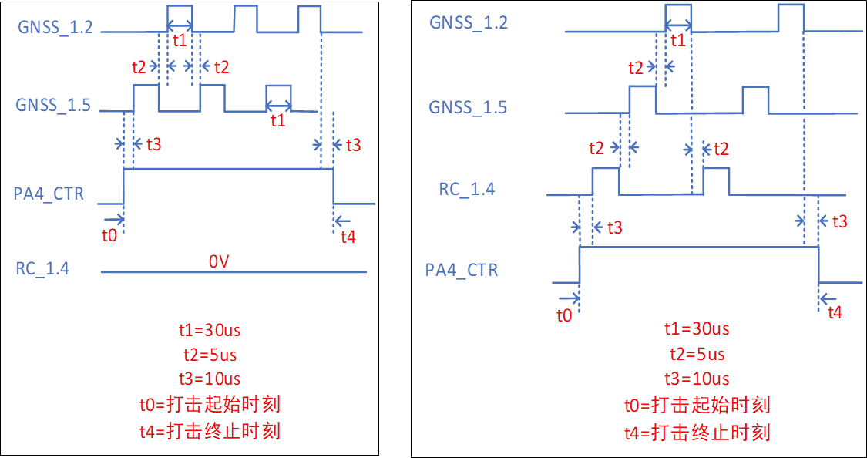

图2 反制枪组成及各模块连接关系

控制信号通过IO口依照规定时序完成。

射频控制模块主要是现在rf_hit_process();在打击之前通过模式切换按键选定打击模式，当前有1.4G打击模式、GNSS打击模式，1.4G+GNSS打击模式以及诱导模式，选定模式后扣下扳机开始打击，结束时再次扣下扳机停止打击。

## 状态监测模块

反制枪软件主要监测信息包括网络设备接入监测、电池电量监测、板子和功放温度监测以及电流监测，状态监测模块没2s执行一次。

电池是一个IIC从设备，通过IIC可以直接从电池中读取电量信息，电池电量指示灯由两个三色灯和两个绿色组成，满电时是4个绿灯亮，50%-70%是3颗绿灯亮，20%-50% 2个黄灯亮，低于20% 1个红灯亮。

电流监测芯片有六个，分别为风扇12V电流采集、VCC_5V电流采集、VDD_3V3V电流采集、VCC0_28V电流采集、VCC1_28V电流采集和VCC2_34V电流采集，当电流大于告警阈值时告警指示灯亮。

板载温度由TMP75监控，当温度大于100°后告警，NTC测温大于100°后告警。

状态监测流程主要实现在board_status_monitor()函数中，通过定时器控制每两秒执行一次更新系统状态。

## 2.5诱骗打击流程

用户通过【功能按钮】切换打击模式，当切换到诱骗打击模式时，LED灯组中【诱骗&NOMAL指示灯】亮；同时通过网口连接到诱骗设备，枪头指向无人机方向，单片机软件将电子罗盘/陀螺仪数据反馈给诱骗设备，勾动【扳机】后，单片机软件控制功放0.8~6GHz功放输出，同时通过内置诱骗策略以固定时序控制诱骗设备，主要频点为800、900、1400、2400、4000~6000MHz。具体策略如下：

1）手动勾动扳机，进行反制枪和诱导设备联动；

2）立即开启GNSS诱导信号，信号设置为垂向诱导速度，保持一直开启状态。垂向诱导与定向驱离相比只需要改变速度参数，其它保持一致，按东向驱离策略执行；

3）开启GNSS诱导信号10秒后，纯打击枪打击7秒，停10秒，再次打击7秒，停10秒，如此循环。纯打击枪仅打击图传和遥控信号，不打击GNSS信号；

4）目视炸机后，手动再次勾动扳机关闭全部设备，若3分钟内识别到未执行手动勾动扳机关闭策略，通过软件控制自动关闭全部设备。

## 存储模块

外挂flash主要用于实现日志存储，在flash驱动基础上移植easyflash开源模块实现日志存储功能

## 升级

详见升级文档。